COLEÇÃO ZENITH PILOT EM PRETO E AZUL

Em 2019, a marca com a estrela-guia está complementando o visual retrô e o apelo esportivo de sua coleção Pilot com duas novas diferentes interpretações em preto e azul. Criado para aventureiros modernos que cruzam os céus ou desbravam estradas montados em uma Café racer, os relógios Pilot da Zenith são a personificação perfeita do espírito aventureiro impulsionando os pioneiros da aviação que a Manufatura acompanhou desde os primeiros dias de voo. Com suas cores intensas e delicadas proporções, o Pilot Type 20 presta-se particularmente bem às variações vintage, sem nunca perder de vista sua herança lendária.
Um par robusto e viril
A presença imponente e o temperamento aventureiro desta linha são bastante marcantes na forma de dois modelos de 45 mm de diâmetro. O Pilot Type 20 Extra Special Blue vem com uma caixa de bronze com assinatura, com um sóbrio mostrador azul fosco e pulseira em pele nobuck azul combinando. Em consonância com a história da casa, o fundo da caixa de titânio é gravado com o característico logotipo de instrumentos de voo Zenith. O mais recente tributo à comunidade de motociclistas Café racer (também conhecidos como os meninos Ton Up), o Pilot Type 20 Ton Up Black vem com uma caixa de aço inoxidável envelhecido, mostrador preto fosco e pulseira de pele nobuck encerada preta com forro em borracha para proporcionar ainda mais conforto. É uma nova interpretação de um modelo no qual a ZENITH escolheu o design de um relógio para pilotos e o combinou com o legado vintage das corridas de motocicletas.
Ambas as variações apresentam a coroa Pilot facilmente identificável com catraca ampla e suavemente ajustável com um calibre automático Zenith Elite 679. Este movimento da casa confiável e exato conduz os ponteiros de horas, minutos e segundos centrais, enquanto entrega uma reserva de marcha de 50 horas. Desprovidos de informações de data ou calendário, os mostradores aderem ao mínimo necessário com grandes e luminosos ponteiros de minutos e segundos facetados e banhados a ouro ou pretos banhados a rutênio (típico dos relógios de pilotos), oferecendo clara legibilidade, juntamente com os numerais arábicos luminescentes superdimensionados emblemáticos da linha.
ZENITH: O futuro da relojoaria suíça
Desde 1865, a Zenith tem sido orientada pela autenticidade, desafio e paixão por ultrapassar os limites da excelência, precisão e inovação. Logo após sua fundação em Le Locle, pelo visionário fabricante de relógios Georges Favre-Jacot, a Zenith foi reconhecida pela precisão de seus cronômetros com os quais ganhou 2.333 prêmios de cronometria em pouco mais de um século e meio de existência: um recorde absoluto. Conhecida por seu lendário calibre El Primero, de 1969, que permite medições precisas de curto tempo até próximo de 1/10º de segundo, a fábrica desenvolveu mais de 600 variações de movimento. Hoje, a Zenith oferece novas e fascinantes perspectivas da medição de tempo, incluindo a contagem de 1/100º de segundo com o Defy El Primero 21 e toda uma nova dimensão em mecânica de precisão com o relógio mais preciso do mundo: Defy Lab do século XXI. Incentivada por laços recentemente reforçados com uma tradição orgulhosa do pensamento dinâmico e de vanguarda, a Zenith está escrevendo seu futuro… e o futuro da relojoaria suíça.
PILOT TYPE 20 TON UP BLACK
DETALHES TÉCNICOS
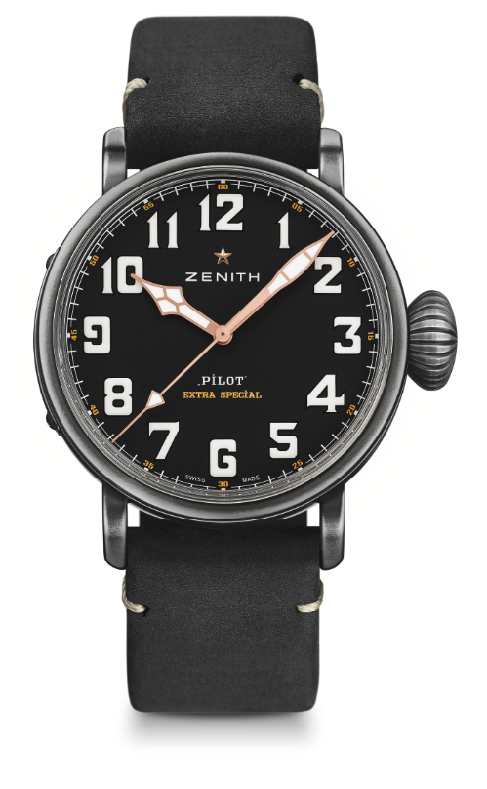
Referência: 11.2432.679/21.C900

PRINCIPAIS PONTOS
Caixa de aço inoxidável envelhecido de 45 mm
Homenagem ao Café Racer Spirit

MOVIMENTO
Elite 679, automático
Calibre: 11 ½" (diâmetro: 25,60 mm)
Espessura do movimento: 3,85mm
Componentes: 126
Joias: 27
Frequência: 28.800 VpH (4Hz)
Reserva de marcha: mín. 50 horas
Acabamento: massa oscilante com o motivo “Côtes de Genève”

FUNÇÕES
Horas e minutos ao centro
Ponteiro central de segundos

CAIXA, MOSTRADOR E PONTEIROS
Diâmetro: 45 mm
Diâmetro da abertura: 37,8 mm
Espessura: 14,25 mm
Vidro: vidro de safira convexo com tratamento antirreflexo em ambos os lados
Fundo da caixa: fundo da caixa com gravuras do Café Racer Spirit
Material: aço inoxidável envelhecido
Estanqueidade: 10 ATM
Mostrador: preto fosco
Índices das horas: numerais arábicos em Super-LumiNova SLN C1
Ponteiros: banhados a rutênio preto, facetados e revestidos com Super-LumiNova® SLN C1

PULSEIRA E FECHO
Pulseira de pele nobuck preta encerado com forro de proteção em borracha
Fivela em titânio

PILOT TYPE 20 EXTRA SPECIAL BLUE
DETALHES TÉCNICOS
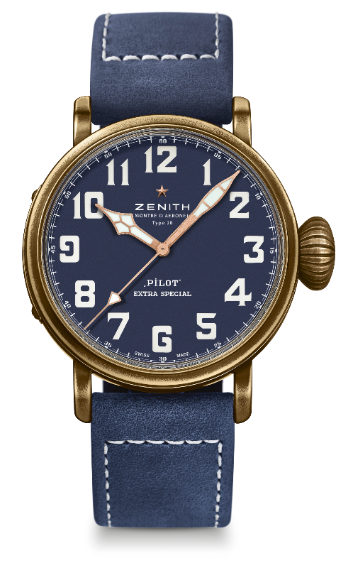
Referência: 29.2432.679/57.C808

PRINCIPAIS PONTOS
Caixa de bronze que irá desenvolver sua própria pátina
Fundo da caixa gravada com o logotipo dos instrumentos de voo Zenith
Inspirado pelos lendários relógios de aviação Zenith
Numerais arábicos inteiramente feitos de Super-LumiNova

MOVIMENTO
Elite 679, automático
Calibre: 11 ½" (diâmetro: 25,60 mm)
Espessura do movimento: 3,85mm
Componentes: 126
Joias: 27
Frequência: 28.800 VpH (4Hz)
Reserva de marcha: mín. 50 horas
Acabamento: massa oscilante com o motivo “Côtes de Genève”

FUNÇÕES
Horas e minutos ao centro
Ponteiro central de segundos

CAIXA, MOSTRADOR E PONTEIROS
Diâmetro: 45 mm
Diâmetro da abertura: 37,8 mm
Espessura: 14,25 mm
Vidro: vidro de safira convexo com tratamento antirreflexo em ambos os lados
Fundo da caixa: fundo da caixa em titânio com o logotipo dos instrumentos de voo Zenith
Material: bronze
Estanqueidade: 10 ATM
Mostrador: azul fosco
Índices das horas: numerais arábicos em Super-LumiNova SLN C1
Ponteiros: banhados a rutênio preto, facetados e revestidos com Super-LumiNova® SLN C1

PULSEIRA E FECHO
Pulseira em couro nobuck azul encerado com forro de proteção em borracha
Fivela em titânio

